|  |  |
| --- | --- |
| Gerb-BMSTU_01 | **Министерство науки и высшего образования Российской Федерации Федеральное государственное бюджетное образовательное учреждение высшего образования**  **«Московский государственный технический университет имени Н. Э. Баумана**  **(национальный исследовательский университет)» (МГТУ им. Н. Э. Баумана)** |

ФАКУЛЬТЕТ «Информатика и системы управления»

КАФЕДРА «Программное обеспечение ЭВМ и информационные технологии»

# Лабораторная работа № 9

**Дисциплина:** Компьютерные сети

**Тема:** Изучение технологии виртуальных локальных сетей (VLan)

в сетевом симуляторе. Настройка маршрутизации между

VLan

# Вариант: 10

**Студент:** Платонова О. С.

**Группа:** ИУ7-75Б

# Оценка (баллы)

**Преподаватель:** Рогозин Н. О.

Москва, 2021 г.

**Цель работы:** получить навыки настройки виртуальных локальных сетей и маршрутизации между ними в сетевом эмуляторе.

**Задачи:**

# Назначить адреса подсетей

1. Подсеть 1: 192.168.10.0 /24
2. Подсеть 2: 192.168.11.0 /24
3. Подсеть 2: 192.168.12.0 /24

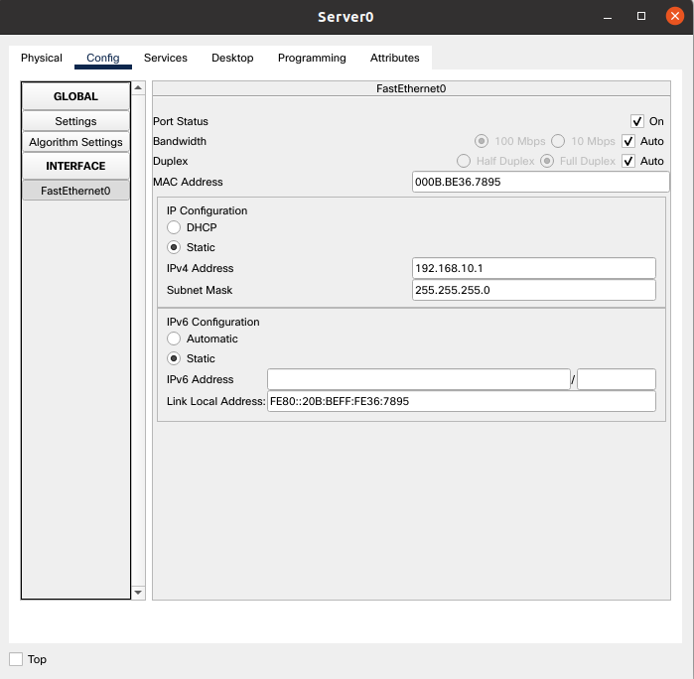

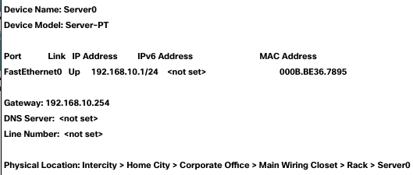

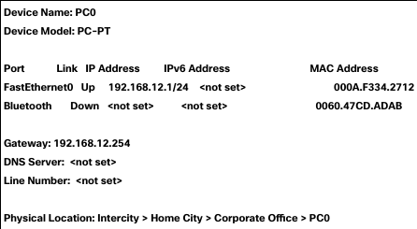

# 

# Настройка VLan на коммутаторе 3 уровня/маршрутизаторе

# 

# 

# III. Настроить маршрутизацию между виртуальными локальными

# сетями на маршрутизаторе

# 

# 

# IV. Выделить и озаглавить на схеме каждую виртуальную локальную сеть

# 